J-17 Webデータベースの作成

樋下裕也
指導教員 小野陽子

- はじめに
現代社会において, データベースは広い分野で使用されている欠かせない技術になっている. 私もデータベースを使用したシステムを作成したいと思った. また, 研究を通してデータベース設計の技術, システム設計の技術を習得できると思いこのテーマにした.
- 開発環境
開発環境を以下の表に示す.
表1.開発環境
OS | Linux
Webサーバ | Apache
データベース | MySQL
プログラミング言語 | PHP 5.2.9
- システム概要
  - データベースについて
岩手県内の飲食店の情報を Webデータベースとして作成した. 初期データとして, 県内の飲食店情報を 200件登録した.
  - 機能について
3.2.1すべてのユーザが使用可能な機能
- データの閲覧
- データの並び替え
- データの検索
→検索用のキーとして, 地域(市町村)やジャンル(和洋など)を設定.
- アカウントの新規登録
3.2.2アカウント登録ユーザのみが使用可能な追加機能
- 新規飲食店データの登録
- 既存データの修正
- 既存データに評価を付ける

  - テーブル設計
表2.Info.tb
項目 | データ例
店ID(iid) | 001
店名(iname) | マクドナルド
（以下数項省略） | （以下数項省略）
表3.user.tb
項目 | データ例
ユーザ名(uname) | 学生
ユーザID(uid) | H22cis11
パスワード（pass） | ********
表4.catego.tb
項目 | データ例
ジャンルID(cid) | 001
ジャンル名(cname) | 和食
表5.hyoka.tb
項目 | データ例
店ID（iid） | 001
ユーザID（uid） | H22cis11
総合(avg) | 3
味(aji) | 3
雰囲気(atom) | 3
メニュー（menu） | 3
提供時間（ttime） | 3
コメント(com) | メニューが豊富
  - 画面設計
3.4.1トップ画面
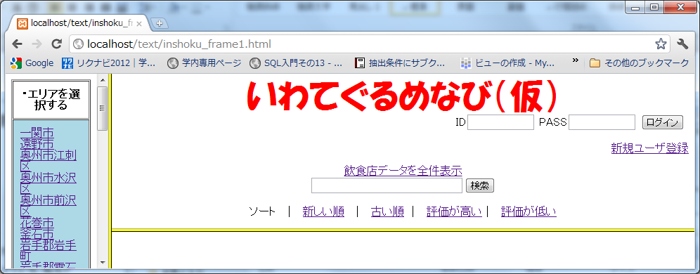
システムを起動するとトップページを表示する.
図.1トップ画面
3.4.2データ表示画面
エリアやジャンルを選択すると該当するデータを表示する.
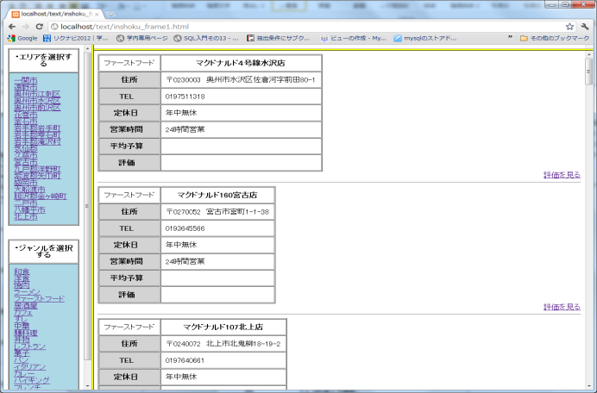
図.2データ表示画面
3.4.3ユーザ登録画面
データの追加や評価を行うためにユーザ登録する.
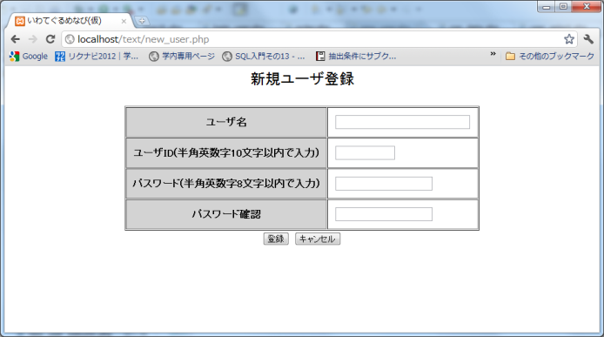
図.3ユーザ登録画面
3.4.4データ登録画面
ログインしたユーザはデータの追加が可能.
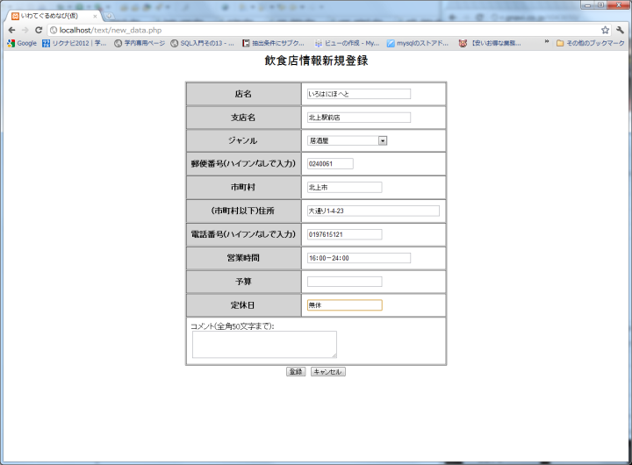
図.4データ登録画面

3.4.5評価入力画面
ログインしたユーザはデータに評価を付けることが可能.
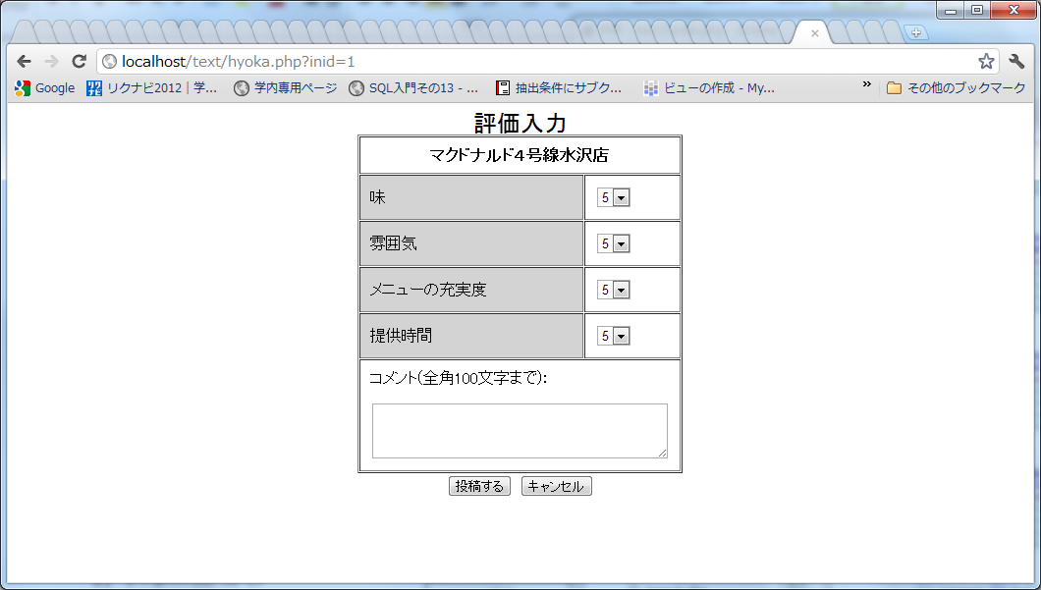
図.5評価入力画面
- 終わりに
MySQLやPHPを使用したことで, テーマ選定理由でもあった技術習得をすることができたが, 研究当初に予定していた機能をすべて実装することができなかったので, 残り少ない期間で完成させたい.
- 参考文献
西沢 夢路『基礎からのMySQL』 ソフトバンククリエイティブ株式会社

